海南省中药材标准征求意见稿

蝙蝠草

Bianfucao

CHRISTIAE HERBA

本品为豆科植物蝙蝠草*Christia vespertilionis* (Linn. f.) Bahn. f.的干燥全草。全年可采收，除去杂质，干燥。

**【性状】**本品根近圆柱形，多分枝，表面有细皱纹，断面淡黄色或类白色。茎呈圆柱形，有分枝，表面黄绿色或棕色，表面光滑。叶片为单叶或三叶，叶片纸质多破碎，侧脉每边3~4条。侧生小叶倒三角形，长8-15mm，宽15-20mm，顶生小叶展平后呈近倒三角形，边缘光滑，上表面黄绿色，下表面灰白色。总状花序顶生或腋，花梗短，多脱落。气微，味淡。

**【鉴别】**（1）本品粉末黄绿色或黄褐色。纤维较多，成束，多断裂，直径5~20μm。具缘纹孔导管，直径10~40μm。薄壁细胞偶见，多角形。非腺毛多为单细胞，长可达500μm。叶脉纤维成束，直径10~50μm，伴草酸钙方晶，形成晶纤维。草酸钙方晶多见。

（2）取本品粉末1 g，加甲醇50 ml，密塞，超声处理（功率250W，频率40kHz）20分钟，6000rpm离心5min，取上层溶液作为供试品溶液。另取蝙蝠草对照药材1 g，同法制成对照药材溶液。照薄层色谱法（2020版药典四部通则0502）试验，吸取供试品溶液和对照药材溶液各7 μl，分别点于同一硅胶GF254薄层板上，以甲苯：甲酸乙酯：甲醇（5：4：6.5）为展开剂，展开，取出，晾干，喷以10%硫酸乙醇溶液，在105℃加热至斑点显色清晰，分别置日光灯和紫外光灯（365nm）下检视，供试品色谱中，在与对照药材色谱相应的位置上，显相同颜色的斑点或荧光斑点。

**【检查】水分**不得过12.0%（2020版药典四部通则0832第二法）

**总灰分**不得过7.0%（2020版药典四部通则2302）

**酸不溶性灰分**不得过0.6%（2020版药典四部通则2302）

**【浸出物】**照水溶性浸出物测定法（2020版药典四部通则2201）项下的热浸法测定，以水作溶剂，不得少于9.0%。

**【含量测定】对照品溶液的制备** 取D-无水葡萄糖对照品适量，精密称定，加水制成每1ml含0.10mg的溶液，即得。

**标准曲线的制备** 精密量取对照品溶液0.1ml、0.2 ml、0.4ml、0.6 ml、0.8 ml、1.0 ml分别置于10ml试管中，分别加水至2ml，再加入5%苯酚溶液1.0 ml，硫酸5.0 ml ，静置5min，分别于60℃水浴中加热显色15min ，冰水迅速冷却至室温，以相应的试剂为空白对照，照紫外-可见分光光度法（2020版药典四部通则0401），在487nm的波长处，测定吸光值，以吸光度为纵坐标，浓度为横坐标，绘制标准曲线。

**测定法** 取本品粉末约0.5g，精密称定，置具塞锥形瓶中，加入纯水60ml，密塞，超声处理（功率600W，频率40kHz，40℃）30min，滤过，分别精密量取0.3ml，加水稀释至2.0ml，照标准曲线的制备项下的方法，自“分别加入纯水至2ml”起，依法测定吸光值，从标准曲线中读出供试品溶液中无水葡萄糖的重量（mg），计算，即得。

本品按照干燥品计算，含多糖以无水葡萄糖(C6H12O6)计，不得少于2.4%。

**【性味】**性凉，味辛。

**【功能与主治】**活血化瘀，解毒，消肿，止痛。跌打瘀肿，风湿骨痛，肺痨咳嗽，蛇虫咬伤，痈疮。

**【用法与用量】**15～25g。

**【贮藏】**置干燥处，防潮。

**标准起草单位:海南医学院**

**标准复核单位:海南省检验检测研究院**

蝙蝠草质量标准起草说明

1. 别名: 雷州蝴蝶草，飞锡草，月见罗藟草。

本品为我省常用的中草药，收载于《中国植物志》，全草供药用，治肺结核、虫蛇咬伤；叶外敷为跌打接骨药。

1. 生境分布:

多生于旷野草地、灌丛中、路旁及海边地区。全世界热带地区均有。主要分

布于分布于广东、海南、广西。

1. 植物形态:

参考《中国植物志》[1]及采集的蝙蝠草植物形态制订：多年生直立草本，高60-120厘米。常由基部开始分枝，技较纤细，上部略被灰色柔毛。叶通常为单小叶，稀有3小叶；托叶刺毛状，长5-6毫米，脱落；叶柄长2-2.5厘米，被稀疏短柔毛；小叶近革质，灰绿色，顶生小叶菱形或长菱形或元宝形，长0.8-1.5厘米，宽5-9厘米，先端宽而截平，近中央处稍凹，基部略呈心形，侧生小叶倒心形或倒三角形，两侧常不对称，长8-15毫米，宽15-20毫米，先端截平，基部楔形或近圆形，上面无毛，下面稍被短柔毛，侧脉每边3-4条，平展，网脉在下面不明显；小叶柄长1毫米。总状花序顶生或腋生，有时组成圆锥花序，长5-15厘米，被短柔毛；花梗长2-4毫米，被灰色短柔毛，较萼短；花萼半透明，被柔毛，花后增大，长8-12毫米，网脉明显，5裂，裂片三角形，约与萼筒等长，上部2裂片稍合生；花冠黄白色，不伸出萼外。荚果有荚节4-5，椭圆形，荚节长3毫米，宽2毫米，成熟后黑褐色，有网纹，无毛，完全藏于萼内。花期3-5月，果期10-12月。

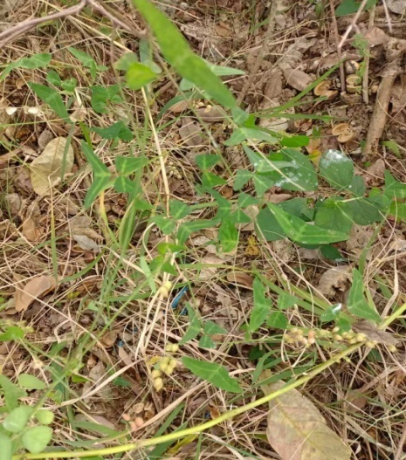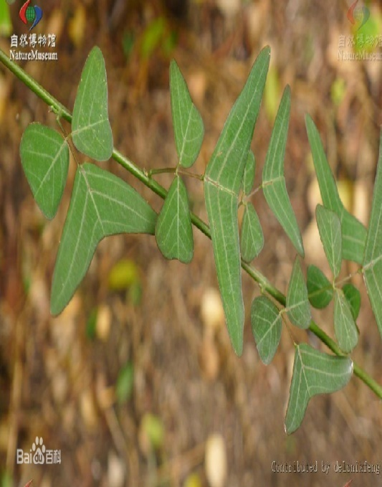

图1 蝙蝠草植物形态图

4.性状:

根据收集到的样品实际观察，进行描述：多年生植物，茎直立，叶为单叶或羽状三出复叶；托叶刺毛状，小叶纸质，侧生小叶倒三角形，长8-15mm，宽15-20mm，顶生小叶展平后呈近倒三角形，偶见圆锥花序顶生或腋生，花梗纤细，宿萼钟状。本品根近圆柱形，多分枝，表面有细皱纹，断面淡黄色或类白色。总状花序顶生或腋，花梗短，多脱落。

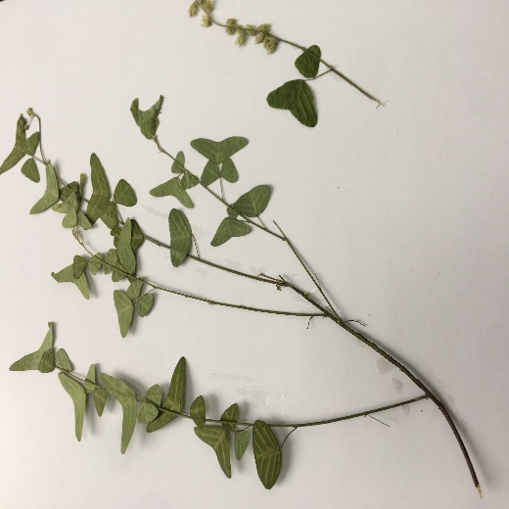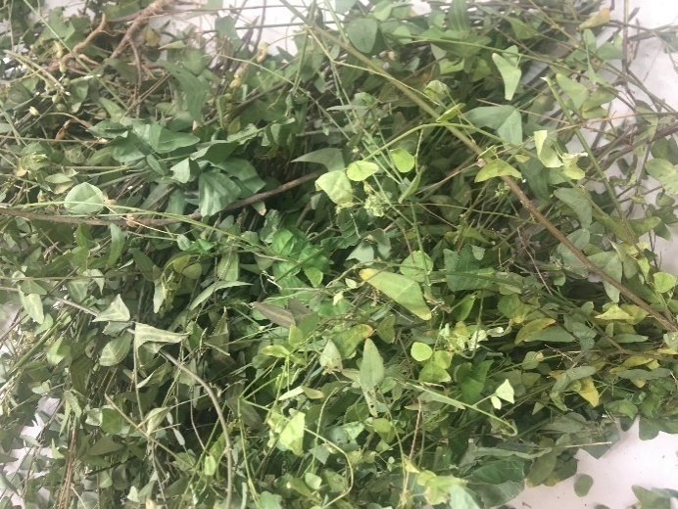

图2 蝙蝠草药材图

5.化学成分:

蝙蝠草*Christia vespertilionis*的化学成分研究较少，主要为多糖类成分[2]。

6.药材来源:

蝙蝠草药材采集于海南，经本校药学院生药学田建平教授鉴定确定为豆科植物蝙蝠草属蝙蝠草*Christiavespertilionis* (Linn. f.) Bahn. f.的干燥全草。

表1 不同批次的蝙蝠草药材样品

|  |  |  |
| --- | --- | --- |
| 编号 | 产地 | 采收时间 |
| 202005001 | 东方（对照药材） | 2020.05 |
| 202008001 | 东方 | 2020.08 |
| 202008002 | 东方 | 2020.08 |
| 202008003 | 东方 | 2020.08 |
| 202008004 | 乐东 | 2020.09 |
| 202008005 | 乐东 | 2020.09 |
| 202008006 | 昌江 | 2020.09 |
| 202008007 | 昌江 | 2020.09 |
| 202008008 | 昌江 | 2020.08 |
| 202008009 | 昌江 | 2020.08 |
| 202008010 | 东方 | 2020.08 |
| 202012001 | 东方 | 2020.12 |
| 202012002 | 东方 | 2020.12 |
| 202012003 | 东方 | 2020.12 |

7. 鉴别:

7.1.显微鉴别：通过对13批蝙蝠草药材粉末显微特征进行制订。纤维较多，成束，多断裂，直径70~160μm。具缘纹孔导管散在，直径20~40μm。

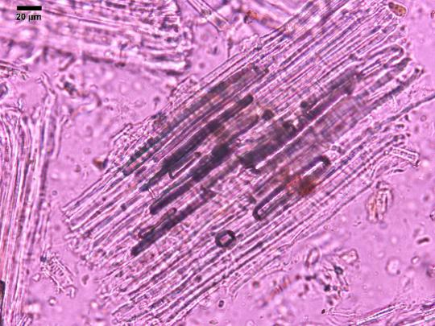 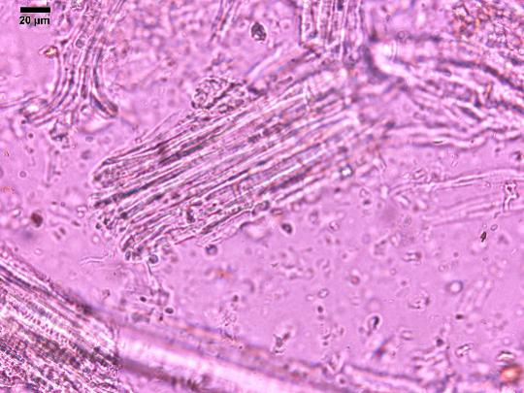

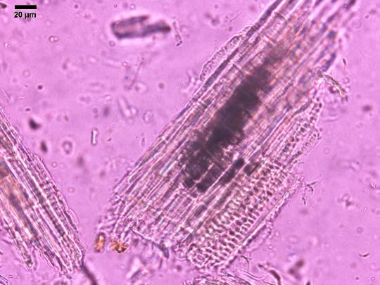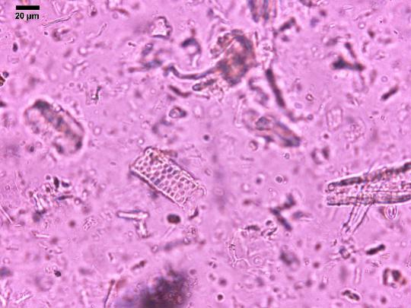纤维束 纤维束

具缘纹孔导管 具缘纹孔导管

图3 蝙蝠草粉末显微鉴别图

叶的显微鉴别：通过对10批蝙蝠草叶粉末显微特征进行描述。螺纹导管偶见，直径3-15μm。非腺毛多为单细胞，长可达500μm。叶脉纤维成束，直径10~50μm，伴草酸钙方晶，形成晶纤维。草酸钙方晶多见。

I:\显微图片\蝙蝠草\叶\图像_32766.tif I:\显微图片\蝙蝠草\叶\图像_32775.tif

螺纹导管 晶鞘纤维和草酸钙方晶

I:\显微图片\蝙蝠草\叶\图像_33514.tif

非腺毛

图4 蝙蝠草叶粉末显微鉴别图

根的显微鉴别：通过对10批蝙蝠草根粉末显微特征进行描述。纤维较多，成束，多断裂，直径5~20μm。具缘纹孔导管，直径10~40μm。薄壁细胞偶见，多角形。

I:\显微图片\蝙蝠草\根\图像_33002.tif I:\显微图片\蝙蝠草\根\图像_33007.tif

具缘纹孔导管 薄壁细胞

I:\显微图片\蝙蝠草\根\图像_33006.tif

图5 蝙蝠草根粉末显微鉴别图

7.2薄层鉴别

7.2.1供试品溶液的制备

　　精密称取海南蝙蝠草对照药材粉末，202005001，过二号筛）1g，置于250 ml具塞三角瓶中，加入50 ml甲醇溶剂，超声处理（功率250W，频率40kHz）20 min，6000rpm离心5min，取上层溶液作为供试品溶液。

7.2.2对照药材溶液的制备

　　取蝙蝠草对照药材粉末（202008001，过二号筛）1g，加甲醇50ml，超声处理20min，6000rpm离心5min，取上层溶液作为供试品溶液。

7.2.3薄层色谱的展开与显色

照薄层色谱法试验，吸取供试品溶液和对照药材溶液各7uL，分别点于同一硅胶GF254薄层板上，以甲苯：甲酸乙酯：甲醇=（5：4：6.5）为展开剂，展开，取出，烘干。喷以10%硫酸乙醇，在105℃加热至斑点显色清晰。供试品色谱中，在与对照药材色谱相应的位置上，显相同颜色的斑点。

7.2.4展开溶剂的考察

实验中采用硅胶GF254薄层板，乙酸乙酯:甲醇:冰乙酸:水（15:1:1:2）、甲苯:甲酸乙酯:甲醇（5:4:6.5）、二氯甲烷:甲烷（20:1），共计3种展开剂进行了考察，见图6，结果显示甲苯:甲酸乙酯:甲醇（5:4:6.5）对蝙蝠草药材分离效果较好，Rf值适中，故采用甲苯:甲酸乙酯:甲醇（5:4:6.5）系统作为蝙蝠草药材的薄层色谱鉴别的展开剂。

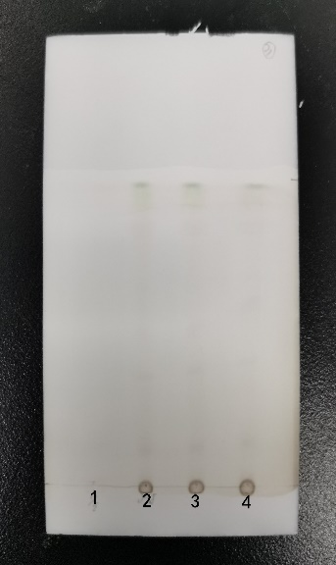 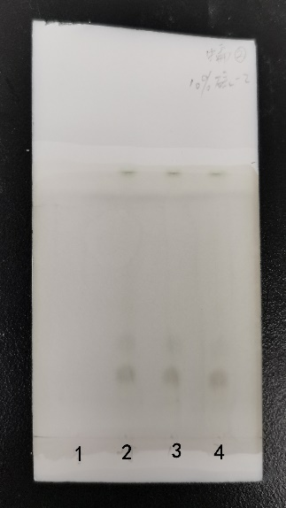 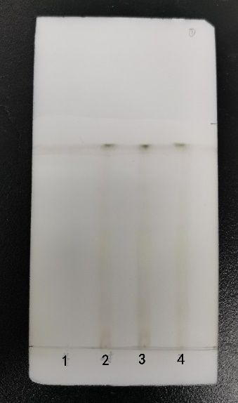

A B C

A.二氯甲烷：甲烷（20:1）；B甲苯：甲酸乙酯：甲醇（5:4:6.5）、C.乙酸乙酯：甲醇：冰乙酸：水（15:1:1:2），1-空白溶剂，2-对照药材溶液，3-供试品溶液，4-供试品溶液

图6 不同薄层色谱展开剂的考察

7.2.5显色方法的考察

分别对10%三氯化铝乙醇显色和10%硫酸乙醇溶液显色方法进行了考察，结果显示10%硫酸乙醇显色斑点清晰，因此选择10%硫酸乙醇作为蝙蝠草药材薄层色谱鉴别的显色方法，见图7。

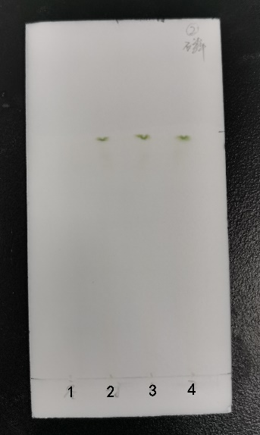 

A B

A.10%三氯化铝乙醇显色；B. 10%硫酸乙醇显色；1-空白溶剂，2-对照药材溶液，3-供试品溶液，4-供试品溶液

图7 不同薄层色谱显色方法的考察

7.2.6不同点样量的考察

分别对3，5，7，9μl蝙蝠草供试品溶液的点样量进行了考察，结果显示7μl的点样量，斑点清晰度最佳，因此选择7μl作为蝙蝠草药材薄层色谱鉴别的点样量，见图8。

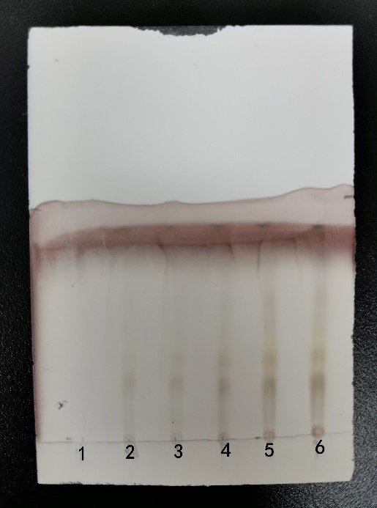

1-空白溶剂，2-对照药材溶液，3-供试品溶液3μl，4-供试品溶液5μl，5-供试品溶液7μl，6-供试品溶液9μl

图8 不同点样量的考察

7.2.7不同温度的考察

分别在4℃和室温进行了温度考察，结果显示温度条件对薄层展开效果影响不大，因此选择室温作为蝙蝠草药材薄层色谱鉴别的方法，见图9。

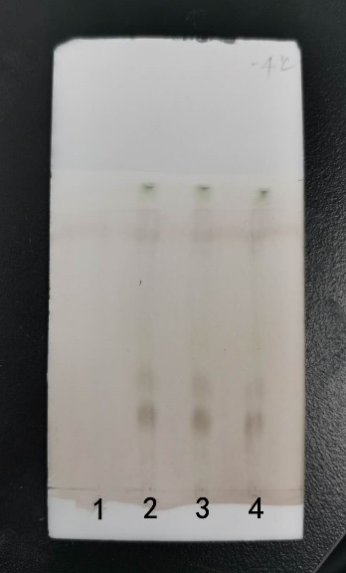 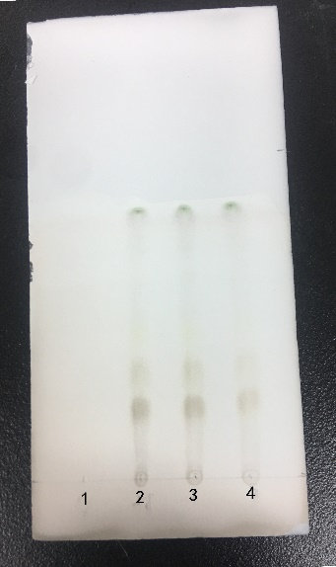

A B

A.4℃；B.室温；1-空白溶剂，2-对照药材溶液，3-供试品溶液，4-供试品溶液

图9 不同温度的薄层鉴别

7.2.8不同湿度的考察

分别对32%，68%，80%不同湿度进行了考察，结果显示80%湿度展开条件较好，因此选择80%湿度作为蝙蝠草药材薄层色谱鉴别，见图10。

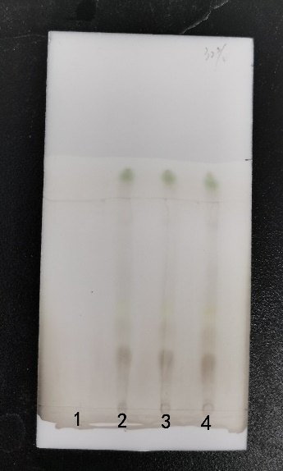 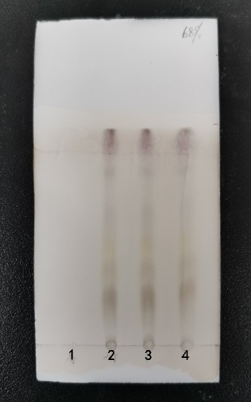 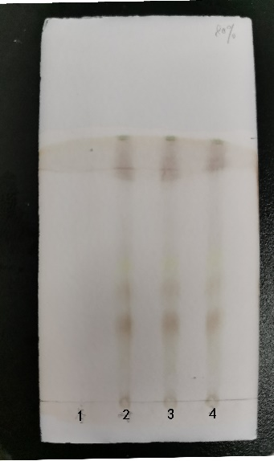

A B C

A.32%；B.68%；C.80%；1-空白溶剂，2-对照药材溶液，3-供试品溶液，4-供试品溶液

图10 不同湿度的薄层鉴别

3.不同批次蝙蝠草药材的薄层鉴别观察条件

分别对10批蝙蝠草薄层色谱在日光性和紫外光（365nm）下进行观察，结果如下：

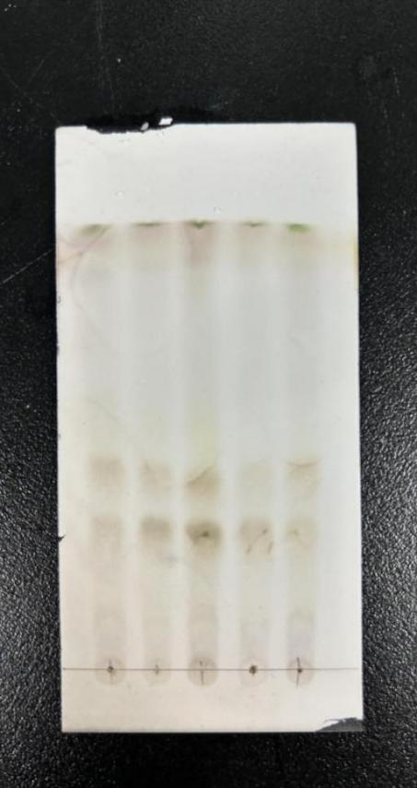 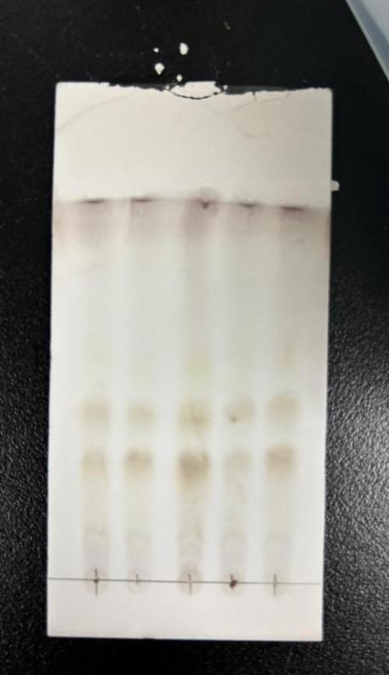 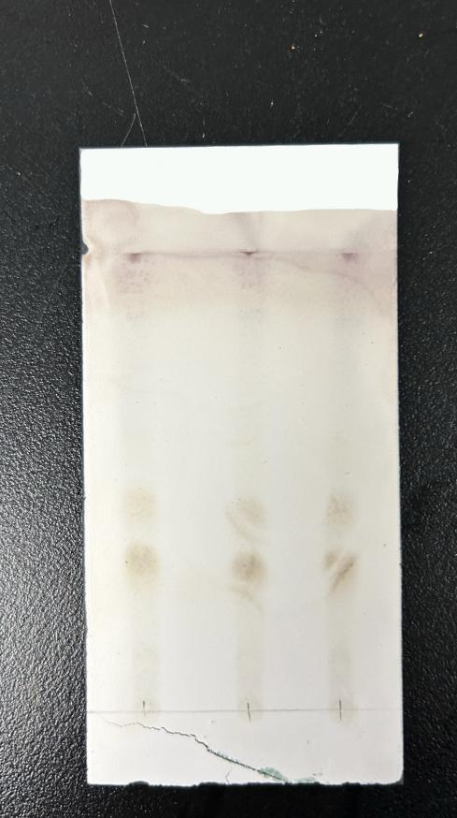

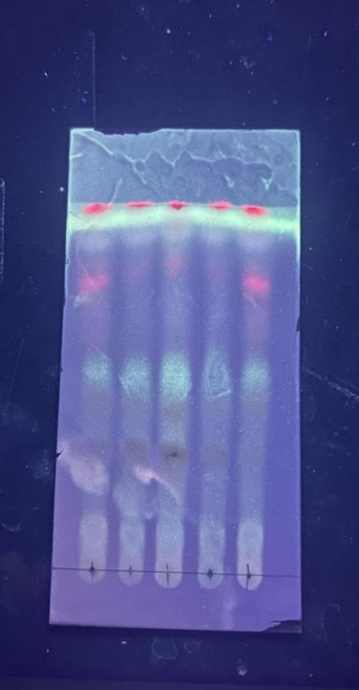 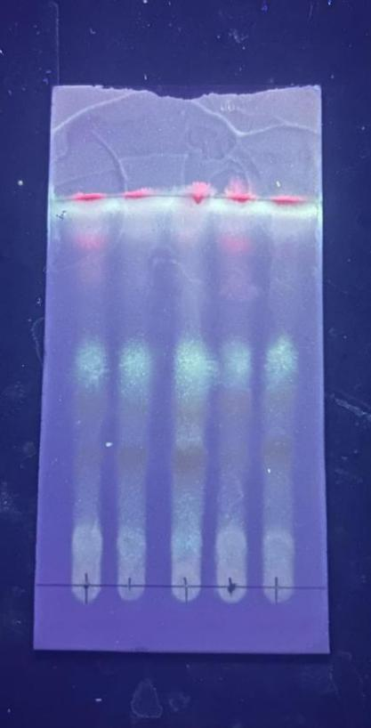 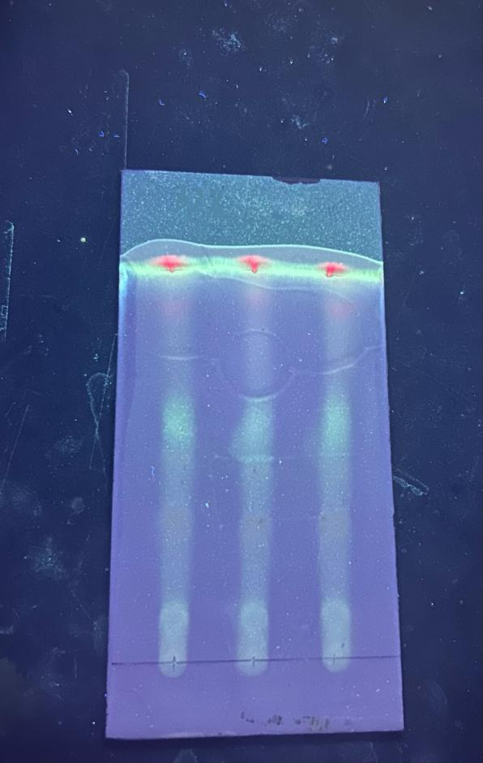

11 12 13

6 7 8 9 10

1 2 3 4 5

1、6、11-对照药材、2-5、7-10、12-13-样品（202008001-202008005，202008006-202008007和202012001，202012002-202012003）

结果显示10批海南蝙蝠草样品在与对照药材相同的位置，均呈现了相同颜色的斑点和荧光斑点，因此可增加荧光显色的观察。

7.2.9不同批次蝙蝠草药材的薄层鉴别

通过对不同展开剂、温度、湿度、显色方法和点样量的考察，最终选择了硅胶GF254薄层板，以甲苯:甲酸乙酯:甲醇=5：4：6.5为展开剂，室温下以10%硫酸乙醇显色剂的显色方法，点样量7μl，对13批蝙蝠草药材进行了薄层鉴别，结果见图11。

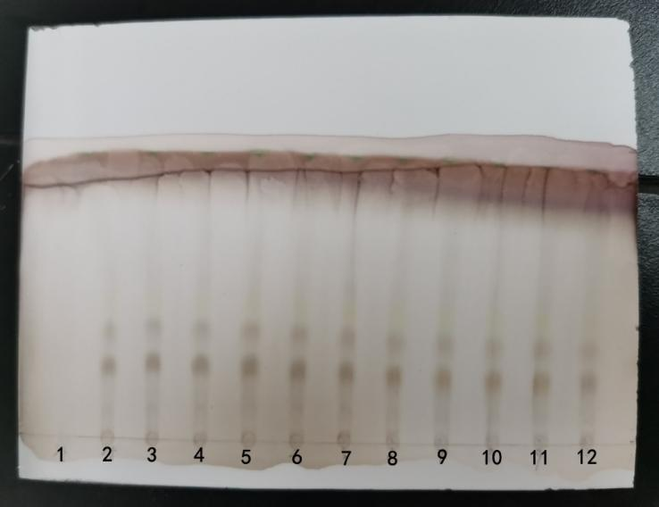 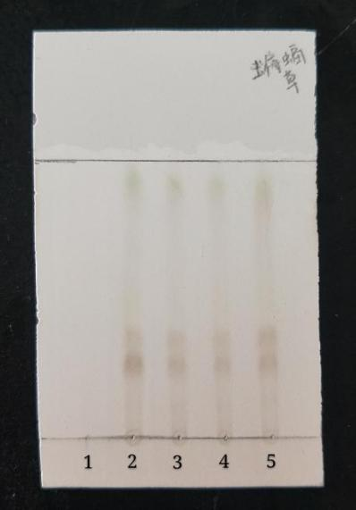

A B

A 1-空白溶剂，2-对照药材溶液，3、4、5、6、7、8、9、10、11、12-供试品溶液

B 1-甲醇溶剂，2-对照药材，3,4,5-供试品溶液

图11 十批蝙蝠草药材的薄层鉴别（A）、三批药材（B）的薄层鉴别

8. 水分的检查标准

按照《中国药典》（2020版）四部通则0832水分测定法第二法进行测定。取不同批次的蝙蝠草细粉约2.0g（过二号筛），精密称定，每批平行测定2份，测定结果见表2。

表2不同批次蝙蝠草水分的含量测定结果

|  |  |  |  |
| --- | --- | --- | --- |
| No | 称量量g | 水分含量% | 平均值% |
| 20200801-1 | 2.0005 | 4.11 | 4.24 |
| 20200801-2 | 2.0030 | 4.37 |
| 20200802-1 | 2.0055 | 4.74 | 4.69 |
| 20200802-2 | 2.0016 | 4.65 |
| 20200803-1 | 2.0772 | 4.29 | 4.31 |
| 20200803-2 | 2.0032 | 4.34 |
| 20200804-1 | 2.0064 | 5.33 | 5.54 |
| 20200804-2 | 2.0029 | 5.75 |
| 20200805-1 | 2.0141 | 4.87 | 4.70 |
| 20200805-2 | 2.0012 | 4.53 |
| 20200806-1 | 2.0074 | 4.04 | 4.24 |
| 20200806-2 | 2.0035 | 4.43 |
| 20200807-1 | 2.0010 | 5.18 | 5.12 |
| 20200807-2 | 2.0017 | 5.05 |
| 20200808-1 | 2.0060 | 5.49 | 5.33 |
| 20200808-2 | 2.0006 | 5.16 |
| 20200809-1 | 2.0028 | 5.01 | 5.02 |
| 20200809-2 | 2.0025 | 5.03 |
| 20200810-1 | 2.0065 | 4.58 | 4.61 |
| 20200810-2 | 2.0018 | 4.63 |
| 202012001-1 | 2.0005 | 6.33  6.056%  5.822%  5.930%  5.908%  5.633% | 6.19 |
| 202012001-2 | 2.0045 | 6.06  6.056%  5.822%  5.930%  5.908%  5.633% |
| 202012002-1 | 2.0045 | 5.82  6.056%  5.822%  5.930%  5.908%  5.633% | 5.88 |
| 202012002-2 | 2.0017 | 5.93  6.056%  5.822%  5.930%  5.908%  5.633% |
| 202012003-1 | 2.0040 | 5.91  6.056%  5.822%  5.930%  5.908%  5.633% | 5.77 |
| 202012003-2 | 2.0025 | 5.63 |

以上13批水分测定结果显示，海南蝙蝠草的水分含量范围为4.24%~6.19%。平均水分含量为5.05%。根据以上测定结果，并参照一般茎叶药材的水分含量限度，考虑到海南湿度的影响，故暂规定，本品按《中国药典》通则0832第二法进行测定，水分含量不得过12%。

9. 总灰分的检查标准

按《中国药典》（2020版）四部通则2302总灰分测定法进行测定。取不同批次蝙蝠草细粉约2g（过二号筛），精密称定，每批平行测定2份，置炽灼至恒重的坩埚中，称定重量（准确至0.01g），缓缓炽热，至完全炭化时，逐渐升高温度至550℃，使完全灰化并至恒重。根据残渣重量，计算供试品中总灰分的含量（%）。测定结果见表3

表3不同批次蝙蝠草总灰分的测定结果

|  |  |  |  |
| --- | --- | --- | --- |
| No | 称量量g | 灰分含量% | 平均值% |
| 20200801-1 | 2.0151 | 4.65 | 4.62 |
| 20200801-2 | 2.0035 | 4.59 |
| 20200802-1 | 2.0032 | 5.13 | 5.07 |
| 20200802-2 | 2.0014 | 5.01 |
| 20200803-1 | 2.0101 | 4.48 | 4.55 |
| 20200803-2 | 2.0024 | 4.61 |
| 20200804-1 | 2.0024 | 4.54 | 3.97 |
| 20200804-2 | 2.0023 | 3.40 |
| 20200805-1 | 2.0170 | 4.88 | 4.90 |
| 20200805-2 | 2.0015 | 4.92 |
| 20200806-1 | 2.0000 | 5.13 | 5.19 |
| 20200806-2 | 2.0003 | 5.26 |
| 20200807-1 | 2.0121 | 5.05 | 5.03 |
| 20200807-2 | 2.0012 | 5.00 |
| 20200808-1 | 2.0097 | 5.07 | 5.05 |
| 20200808-2 | 2.0028 | 5.03 |
| 20200809-1 | 2.0014 | 4.87 | 4.88 |
| 20200809-2 | 2.0019 | 4.89 |
| 20200810-1 | 2.0024 | 4.94 | 4.95 |
| 20200810-2 | 2.0023 | 4.95 |
| 202012001-1 | 2.0008 | 3.66  6.056  5.822%  5.930%  5.908%  5.633% | 3.62 |
| 202012001-2 | 2.0094 | 3.59  6.056%  5.822%  5.930%  5.908%  5.633% |
| 202012002-1 | 2.0045 | 3.81  6.056%  5.822%  5.930%  5.908%  5.633% | 3.96 |
| 202012002-2 | 2.0100 | 4.11  6.056%  5.822%  5.930%  5.908%  5.633% |
| 202012003-1 | 2.0014 | 4.04  6.056%  5.822%  5.930%  5.908%  5.633% | 4.21 |
| 202012003-2 | 2.0021 | 4.38 |

以上13批灰分测定结果显示，蝙蝠草的总灰分范围为3.62%~5.19%。平均总灰分含量为4.62%。根据以上测定结果，并参照一般茎叶类药材的总灰分限度，按平均含量的150%计算，本品按《中国药典》四部通则2302进行测定，总灰分含量不得过7.0%。

10. 酸不溶性灰分的检查

按《中国药典》四部（2020版）通则2302酸不溶性灰分测定法进行测定。取蝙蝠草细粉约3g（过二号筛），精密称定，每批平行测定2份，置炽灼至恒重的坩埚中，称定重量（准确至0.01g），缓缓炽热，至完全炭化时，逐渐升高温度至550℃，使完全灰化并至恒重。取上项所得的灰分，在坩埚中注意加入稀盐酸约10ml，用表面皿覆盖坩埚，置于水浴上加热10min，表面皿用热水5ml冲洗，洗液并入坩埚中，用无灰滤纸滤过，坩埚内的残渣用水洗于滤纸上，并洗涤至洗液不显氯化物反应为止。滤渣连同滤纸移至同一坩埚中，干燥，炽灼至恒重。根据残渣重量，计算供试品中酸不溶性灰分的含量（%）。测定结果见表4

表4不同批次蝙蝠草酸不溶性灰分的测定结果

|  |  |  |  |
| --- | --- | --- | --- |
| No | 称量量g | 酸不溶性灰分含量% | 平均值% |
| 20200801-1 | 3.0156 | 0.30% | 0.31% |
| 20200801-2 | 3.0248 | 0.32% |
| 20200802-1 | 3.0147 | 0.38% | 0.38% |
| 20200802-2 | 2.9487 | 0.38% |
| 20200803-1 | 3.0145 | 0.42% | 0.42% |
| 20200803-2 | 3.0028 | 0.43% |
| 20200804-1 | 3.0023 | 0.38 | 0.37% |
| 20200804-2 | 3.0176 | 0.35 |
| 20200805-1 | 3.0089 | 0.36 | 0.37% |
| 20200805-2 | 3.0287 | 0.37 |
| 20200806-1 | 3.0156 | 0.31 | 0.30% |
| 20200806-2 | 3.0271 | 0.29 |
| 20200807-1 | 3.0152 | 0.33 | 0.32% |
| 20200807-2 | 3.0045 | 0.31 |
| 202012001-1 | 3.0038 | 0.42 | 0.42% |
| 202012001-2 | 3.0162 | 0.43 |
| 202012002-1 | 3.0006 | 0.29 | 0.30% |
| 202012002-2 | 3.0289 | 0.31 |
| 202012003-1 | 3.0179 | 0.39 | 0.37% |
| 202012003-2 | 3.0271 | 0.34 |

以上10批灰分测定结果显示，蝙蝠草的酸不溶性灰分在0.30%~0.42%之间，平均酸不溶性灰分为0.36%。根据以上测定结果，并参照一般茎叶类药材的总灰分限度，按平均含量的150%计算，本品按《中国药典》四部通则2302进行测定，酸不溶性灰分含量不得过0.6%。

11. 浸出物的检查标准:

由于蝙蝠草药材的主要成分为多糖类物质，在水中溶解度较高，因此按《中国药典》水溶性浸出物（通则2201）项下热浸法测定。

分别取不同批次的蝙蝠草细粉（过二号筛）约2g，精密称定，置250ml锥形瓶中，精密加入纯水100ml，密塞，称定重量，静置1小时后，连接回流冷凝管，加热至沸腾，并保持微沸1小时。放冷后，取下锥形瓶，密塞，再称定重量，用纯水补足减失的重量，摇匀，滤过，精密量取续滤液25ml，置己干燥至恒重的蒸发皿中，在105℃干燥3小时，置干燥器中室温放置30分钟，迅速精密称定重量，计算浸出物的含量，毎批平行测定2份，结果见表5。

表5 不同批次蝙蝠草浸出物的测定结果

|  |  |  |  |  |  |
| --- | --- | --- | --- | --- | --- |
| No | 称量量g | 水分含量% | 浸出物的量g | 按干燥品计算浸出物的量% | 平均值% |
| 20200801-1 | 2.0014 | 4.24 | 0.0522 | 10.89 | 10.63 |
| 20200801-2 | 2.0043 | 0.0519 | 10.36 |
| 20200802-1 | 2.0007 | 4.69 | 0.0545 | 11.43 | 11.25 |
| 20200802-2 | 2.0099 | 0.0556 | 11.07 |
| 20200803-1 | 2.0014 | 4.31 | 0.0668 | 13.95 | 13.76 |
| 20200803-2 | 2.0044 | 0.068 | 13.57 |
| 20200804-1 | 1.9998 | 5.54 | 0.0653 | 13.83 | 13.86 |
| 20200804-2 | 2.0045 | 0.0696 | 13.89 |
| 20200805-1 | 2.0098 | 4.70 | 0.0516 | 10.78 | 10.73 |
| 20200805-2 | 2.0029 | 0.0535 | 10.68 |
| 20200806-1 | 2.0017 | 4.24 | 0.0586 | 12.23 | 12.08 |
| 20200806-2 | 2.0054 | 0.0598 | 11.93 |
| 20200807-1 | 2.0021 | 5.12 | 0.0667 | 14.05 | 13.76 |
| 20200807-2 | 2.0048 | 0.0675 | 13.47 |
| 20200808-1 | 2.0032 | 5.33 | 0.0601 | 12.68 | 12.29 |
| 20200808-2 | 2.0035 | 0.0596 | 11.90 |
| 20200809-1 | 2.0049 | 5.02 | 0.0494 | 10.38 | 10.59 |
| 20200809-2 | 2.0027 | 0.0541 | 10.81 |
| 20200810-1 | 2.0045 | 4.61 | 0.0506 | 10.59 | 10.77 |
| 20200810-2 | 2.0059 | 0.0549 | 10.95 |
| 202012001-1 | 2.0092 | 6.19 | 0.0538 | 11.42 | 11.37 |
| 202012001-2 | 2.0040 | 0.0532 | 11.32 |
| 202012002-1 | 2.0023 | 5.88 | 0.0526 | 11.17 | 11.04 |
| 202012002-2 | 2.0025 | 0.0514 | 10.91 |
| 202012003-1 | 2.0026 | 5.77 | 0.0637 | 13.51 | 13.35 |
| 202012003-2 | 2.0080 | 0.0624 | 13.19 |

以上13批浸出物测定结果显示，蝙蝠草的水溶性浸出物（按干燥品计）的范围为10.59%~13.86%。平均总浸出物含量11.96%。根据以上测定结果，考虑到实际生产的需要，取平均值的80%做为浸出物限度，故暂规定，本品按《中国药典》水溶性浸出物（通则2201）项下热浸法测定，以水作溶剂，不得少于9%。

12. 含量测定方法的研究

12.1 最大吸收波长的选择

对照品溶液的配制：取D-无水葡萄糖对照品适量，精密称定，加纯水制成每1ml含0.1016mg的溶液，即得。

样品溶液的制备：取本品粉末约0.5g，精密称定，置具塞锥形瓶中，加入纯水60ml，密塞，超声处理（功率600W，频率40kHz，40℃）30min，滤过，即得。

紫外检测波长的确定：取D-无水葡萄糖0.5ml对照品溶液和蝙蝠草（202008001）样品溶液0.1ml，依次加入纯水至2.0ml，5%苯酚溶液1.0 ml，硫酸5.0 ml ，静置5min，分别于60℃水浴中加热显色15min ，冰水迅速冷却至室温，在波长300~700 nm范围内进行全扫描。结果见下图：



图1 D-无水葡萄糖全扫描 图2 蝙蝠草全扫描

供试品溶液和对照品溶液在487 nm处均有最大吸收峰，确定以487 nm作为检测波长。

12.2线性关系考察

精密量取对照品溶液0.1ml、0.2 ml、0.4ml、0.6 ml、0.8 ml、1.0 ml分别置于于10ml试管中，加入纯水至2ml，得浓度为0.00508、0.01016、0.02032、0.03048、0.04064、0.0508mg/ml的对照品溶液，分别加入5%苯酚溶液1.0 ml，硫酸5.0 ml ，静置5min，分别于60℃水浴中加热显色15min ，冰水迅速冷却至室温，以相应的试剂为空白对照，照紫外-可见分光光度法（2020版药典四部通则0401），在487nm的波长处，测定吸光值，以吸光度A为纵坐标，进样量（mg）为横坐标，绘制标准曲线。结果表明多糖在0.00508~0.0508mg/ml范围内线性关系良好，结果见表6。

表6 多糖的线性关系考察

|  |  |  |  |  |  |  |
| --- | --- | --- | --- | --- | --- | --- |
| 对照品浓度mg/ml | 0.00508 | 0.01016 | 0.02032 | 0.03048 | 0.04064 | 0.0508 |
| 吸光度A | 0.0478 | 0.1289 | 0.3051 | 0.4872 | 0.6479 | 0.8518 |

12.3提取方法考察

12.3.1溶剂用量的考察

分别精密称取蝙蝠草药材粉末（202008001，过二号筛）0.5010g、0.5008g、0.5012g，共3份，置具塞锥形瓶中，分别加入纯水20ml、40ml和60ml，溶解，超声处理（功率600W，频率40kHz，40℃）20min，以溶剂补足减失的重量。滤过，精密量取续滤液0.1 ml于10ml试管中，依次加入纯水1.9ml，5%苯酚溶液1.0 ml，硫酸5.0 ml ，静置5min，分别于60℃水浴中加热显色15min ，冰水迅速冷却至室温，以487nm作为检测波长，测定不同提取溶剂多糖的含量，记录吸光度值，计算样品中多糖含量，结果见表7。

表7不同溶剂用量对蝙蝠草多糖含量的影响

|  |  |  |  |  |  |  |
| --- | --- | --- | --- | --- | --- | --- |
| 溶剂体积 | 吸光度1 | 吸光度2 | | 吸光度3 | 吸光度平均值 | 含量mg/g |
| 20ml | 0.5015 | | 0.5016 | 0.5012 | 0.5014 | 25.0691 |
| 40ml | 0.2731 | | 0.2733 | 0.2729 | 0.2731 | 29.2696 |
| 60ml | 0.1771 | | 0.1779 | 0.1781 | 0.1777 | 30.7867 |

结果表明：溶剂为60ml对蝙蝠草药材中多糖的提取率最高，故确定60ml溶剂为最佳提取溶剂。

12.3.2提取时间考察

分别精密称取蝙蝠草药材粉末（202008001，过二号筛）0.5052g、0.5031g、0.5029g，共3份，置具塞锥形瓶中，分别加入纯水60ml，超声处理（功率600W，频率40kHz，40℃）10min、20min、30min，以溶剂补足减失的重量。滤过，精密量取续滤液0.1 ml于10ml试管中，加纯水1.9ml，加入 5%苯酚溶液1.0 ml，再加入硫酸5.0 ml ，静置5min，分别于60℃水浴中加热显色15min ，冰水迅速冷却至室温，以487nm作为检测波长，测定不同超声时间多糖的含量，记录吸光度值，计算样品中多糖含量，结果见表8。

表8 不同超声时间对蝙蝠草多糖含量的影响

|  |  |  |  |  |  |
| --- | --- | --- | --- | --- | --- |
| 超声时间 | 吸光度1 | 吸光度2 | 吸光度3 | 吸光度平均值 | 含量mg/g |
| 10min | 0.1851 | 0.1847 | 0.1848 | 0.1849 | 31.5224 |
| 20min | 0.1809 | 0.1807 | 0.1808 | 0.1808 | 31.0938 |
| 30min | 0.1892 | 0.1889 | 0.1891 | 0.1891 | 32.2406 |

结果表明：超声时间为30min对蝙蝠草药材中多糖的提取率最高，故确定超声提取时间为30min。

12.4多糖含量测定方法学考察

12.4.1精密度考察

精密称取蝙蝠草粉末（202008001，过二号筛）0.5076g，置具塞锥形瓶中，加入纯水60ml，超声处理（功率600W，频率40kHz，40℃）30min，以溶剂补足减失的重量。滤过，精密量取续滤液0.3 ml于10ml试管中，依次加入纯水1.7ml，5%苯酚溶液1.0 ml，硫酸5.0 ml ，静置5min，于60℃水浴中加热显色15min ，冰水迅速冷却至室温，以487nm作为检测波长，重复测定6次，计算RSD值为0.0246%，表明仪器精密度良好。

表9 精密度考察

|  |  |  |  |
| --- | --- | --- | --- |
| *序号* | *吸光值* | *平均吸光值* | *RSD* |
| 1 | 0.6113 | 0.6116 | 0.0246% |
| 2 | 0.6117 |
| 3 | 0.6115 |
| 4 | 0.6117 |
| 5 | 0.6116 |
| 6 | 0.6116 |

12.4.2稳定性考察

精密称取蝙蝠草粉末（202008001，过二号筛）0.5076g，置具塞锥形瓶中，分别加入纯水60ml，超声处理（功率600W，频率40kHz，40℃）30min，以溶剂补足减失的重量。滤过，精密量取续滤液0.3ml于10ml试管中，依次加入纯水1.7ml，5%苯酚溶液1.0 ml，浓硫酸5.0 ml ，静置5min，分别于60℃水浴中加热显色15min ，冰水迅速冷却至室温，以487nm作为检测波长，分别于0-30min测定，计算RSD值为0.0635%，表明多糖样品在30min内稳定.

表10 稳定性考察结果

|  |  |  |  |
| --- | --- | --- | --- |
| *时间* | *吸光值* | *平均吸光值* | *RSD* |
| 0min | 0.6115 | 0.6120 | 0.0635% |
| 10min | 0.6116 |
| 15min | 0.6118 |
| 20min | 0.6120 |
| 25min | 0.6124 |
| 30min | 0.6124 |

12.4.3重复性考察

分别精密称取蝙蝠草粉末6份（202008001，过二号筛），置具塞锥形瓶中，分别加入纯水60ml，超声处理（功率600W，频率40kHz，40℃）30min，以溶剂补足减失的重量。滤过，精密量取续滤液0.3 ml于10ml试管中，依次加入纯水1.7ml，5%苯酚溶液1.0 ml，硫酸5.0 ml ，静置5min，分别于60℃水浴中加热显色15min ，冰水迅速冷却至室温，以487nm作为检测波长测定6次，计算药材含量（见表10），RSD值为0.94%，表明本方法重复性良好。

表11重复性考察结果

|  |  |  |  |  |
| --- | --- | --- | --- | --- |
| 称量量g | 平均吸光值 | 含量mg/g | 平均含量mg/g | *RSD* |
| 0.507 | 0.5800 | 28.3241 | 28.0468 | 0.94% |
| 0.5037 | 0.5778 | 28.4096 |
| 0.5077 | 0.5723 | 27.9376 |
| 0.5034 | 0.5626 | 27.7348 |
| 0.5051 | 0.5684 | 27.9045 |
| 0.5076 | 0.5729 | 27.9702 |

12.4.4加样回收率考察

精密称取蝙蝠草药材（202008001，过二号筛）6份，每份约0.25 g于100 ml三角瓶中，分别加入6.812 mg/m L的对照品溶液1.0ml，再加入纯水59ml，超声（功率600W，频率40kHz，40℃）30min，以溶剂补足减失的重量。滤过，精密量取续滤液0.3ml于10ml试管中，依次加入纯水1.7ml，5%苯酚溶液1.0 ml，硫酸5.0 ml ，静置5min，分别于60℃水浴中加热显色15min ，冰水迅速冷却至室温，以487nm作为检测波长测定6次，计算RSD值为1.95%。

表12 加样回收结果

|  |  |  |  |  |  |  |
| --- | --- | --- | --- | --- | --- | --- |
| 称量量g | 加入量mg | 样品含量mg | 测得总量mg | 回收率% | 平均回收率% | RSD |
| 0.2541 | 6.8120 | 7.1255 | 13.7830 | 97.73 | 99.09 | 1.95% |
| 0.2493 | 6.8120 | 6.9909 | 13.6570 | 97.86 |
| 0.2529 | 6.8120 | 7.0919 | 14.0350 | 101.92 |
| 0.2544 | 6.8120 | 7.1340 | 14.0052 | 100.87 |
| 0.2517 | 6.8120 | 7.0582 | 13.8105 | 99.12 |
| 0.2518 | 6.8120 | 7.0611 | 13.6730 | 97.06 |

12.5不同批次蝙蝠草皮药材中多糖的含量测定

精密称取不同批次的蝙蝠草药材粉末（202008001-202008010，202012001-202012003过二号筛）各2份，每份约0.5g，按供试品制备方法项下方法制备供试品溶，测定供试品中多糖吸光值，计算样品中多糖的含量，结果见下表。

表13 不同批次蝙蝠草药材中多糖的含量

|  |  |  |  |
| --- | --- | --- | --- |
| 批号 | 水分含量% | 多糖含量 | |
| 药材含量mg/g | 干燥药材含量mg/g |
| 202008001 | 4.24 | 28.9348 | 30.2160 |
| 202008002 | 4.69 | 28.8549 | 30.2748 |
| 202008003 | 4.31 | 32.2328 | 33.6846 |
| 202008004 | 5.54 | 28.9344 | 30.6314 |
| 202008005 | 4.70 | 27.3395 | 28.6878 |
| 202008006 | 4.24 | 27.1561 | 28.3585 |
| 202008007 | 5.12 | 29.1321 | 30.7041 |
| 202008008 | 5.33 | 29.8582 | 31.5393 |
| 202008009 | 5.02 | 27.7903 | 29.2591 |
| 202008010 | 4.61 | 26.2909 | 27.5615 |
| 202012001 | 6.19 | 27.9097 | 29.8468 |
| 202012002 | 5.88 | 28.4168 | 30.1439 |
| 202012003 | 5.77 | 30.4907 | 32.1265 |

根据上述测定结果，蝙蝠草中多糖含量在26.2909mg/g~32.2328mg/g之间，平均含量为30.23mg/g，按照平均含量的80%设定限度，取整，故暂规定：本品按干燥品计算，含多糖(C6H10O5)n总量，不得少于24.0mg/g。

13．性味与归经、功能与主治和用法用量

参照《海南岛常用中草药手册》[3]味辛，性凉。活血化瘀，解毒，消肿，止痛。主治跌打瘀肿，风湿骨痛，肺痨咳嗽，蛇虫咬伤，痈疮。用量15～25g。

参考文献：

[1] 李树刚.中国植物图志（第41卷）[M]，北京：科学出版社，1995，084.

[2] 范海涛,辛秀兰,兰蓉,韩晓强,胡仲冬,曲伟.蝙蝠草多糖的提取和分离及其活性测定[J].沈阳药科大学学报,2016,33(02):110-113.

[3]海南行政区卫生事业管理局革委会. 海南岛常用中草药手册[M]. 海南行政区卫生事业管理局革委会编, 1969,498-499.